暑假班二年级数学期末测试卷

姓名：___________

一、填一填。(11题2分，其余每空1分，共33分)

1．7×8＝(　　)读作：(　　　　　　　　　)。

2．学生尺上，从刻度0到5是(　　)厘米，从刻度4到6是(　　)厘米。

3．4个小朋友握手，每两个人握1次，一共要握(　　)次手。

4．分针走1小格是(　　)分，走1大格是(　　)分。

5．比72少19的数是(　　)，36比24多(　　)。

6．5＋5＋5＝(　　)×(　　)　　7×6＋7＝(　　)×7

7．用、、这三张数字卡片能组成(　　)个不同的两位数，其中最大的是(　　)，最小的是(　　)，它们相差(　　　)。

8．在括号里填上适当的数。

6　　15　　24　　(　　　)　　(　　　)　　(　　　)

9．把口诀补充完整。

四八(　　　　) 七七(　　　　) 六(　　)五十四

(　　)八二十四 五(　　)三十 九九(　　　　　)

10．括号里最大能填几？

(　　)×4<29 45>5×(　　) 7×(　　)<50

(　　)×8<55 40>(　　)×9 6×(　　)<55

11．在括号里填上不同的数。

4×(　　)＝(　　)×(　　)

9×(　　)＝(　　)×(　　)

二、辨一辨。(对的画“√”，错的画“×”)(每题1分，共6分)

1．所有的直角大小都相等。 (　　)

2．两个乘数都是8，积是16。 (　　)

3．用口诀“三五十五”可以写出两个乘法算式，3×5＝15和5×5＝15。

(　　)

4.左图中，有两个钝角和两个锐角。(　　)

5．每一句乘法口诀，都只能写出1个乘法算式。(　　)

6．4位同学每两个人之间要通一次电话，共要通6次电话。(　　)

三、选一选。(把正确答案的序号填在括号里)(每题2分，共10分)

1．乘积是12的算式是(　　)。

①10＋2 ②20－8 ③2×6

2．有两排同学在跳舞，前排3人，后排5人，一共有多少人？列式为(　　)。

①3×5 ②3×2＋5×2 ③3＋5

3．测量铅笔的长度，一般用(　　)作为单位。

①厘米 ②米 ③千克

4．小学生一节课的时间为45(　　)。

①分 ②时 ③元

5．有3个数5、8、10，任意选取其中2个求和，得数有(　　)种可能。

①1 ②6 ③ 3

四、计算闯关。(共24分)

1．直接写得数。(每题0.5分，共8分)

53＋30＝ 38＋8＝ 39－29＝ 70－(4＋36)＝

57＋21＝ 34－20＝ 21－7＝ 54－30－9＝

6×3＝ 5×8＝ 7×4＝ 5×7＋8＝

8×9＝ 2×8＝ 6×9＝ 6×6－6＝

2．列竖式计算。(每题2分，共12分)

39＋45＝ 80－52＝ 36＋42＝

37＋29＝ 48－29＝ 91－36＝

3．看图列式。(每题2分，共4分)

(1)

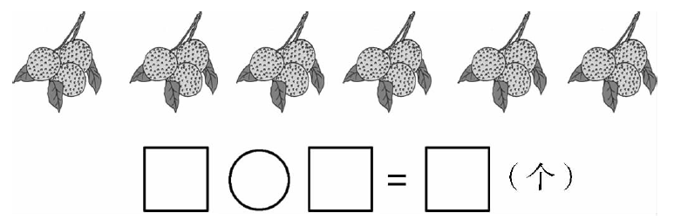

(2)

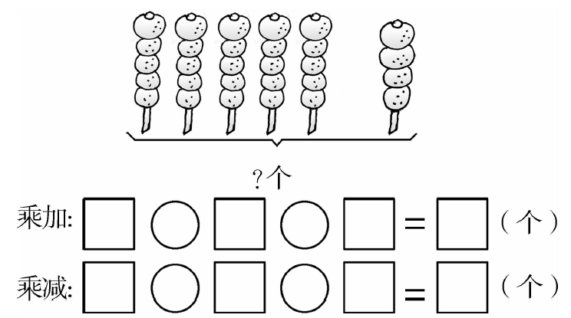

五、动动手，动动脑。(共9分)

1．画一条长3厘米的线段。(2分)

2．画出时针和分针。(每题2分，共4分)

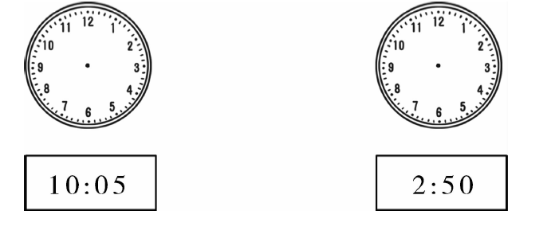

3．他们分别看到的是什么？连一连。(3分)

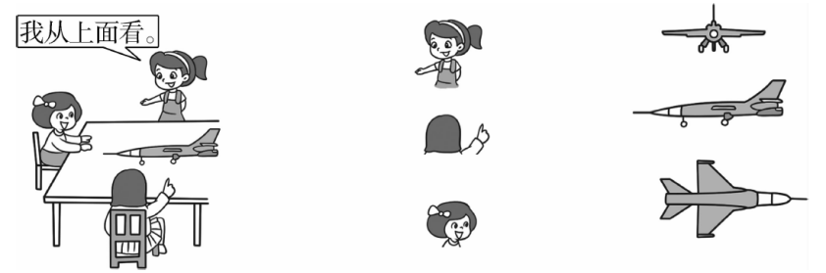

六、相信你会正确解决。(4题6分，其余每题4分，共18分)

1．二年级8个班的同学参加学校组织的植树活动，每个班植9棵树，二年级同学一共植多少棵树？

2．桌子上摆了两排杯子，一排摆7个，另一排摆5个，一共摆几个？

3．十周年店庆，商店搞促销，满80元减10元，妈妈买一个书包和一把雨伞要花多少元钱？

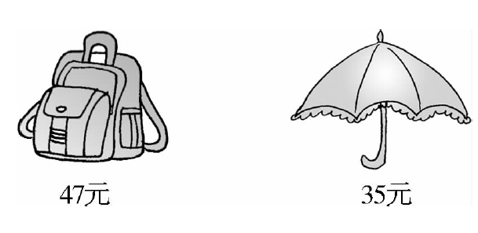

4．4位杂技演员表演耍球和顶碗，每位“小丑”都要顶6个碗。

(1) 4位“小丑”一共要顶多少个碗？

(2)现在他们各顶了4个碗，一位“小丑”还要顶几个碗？

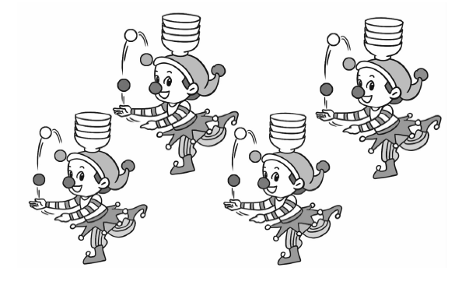

(3) 4位“小丑”一共还要顶多少个碗？